Ch08_lab

SQL的查詢語言

** 學完本章節，請在電腦上實作

** 請打開SQL Server Management Studio (SSMS) 利用 SQL 執行

** 實作主題:

** 完成後請上傳 sql檔到Tronclass作業

1. **CREATE TABLE：請建立一個sales (銷售表) 資料表：**

* 先建立「父關聯表」之後，再建立「子關聯表」：

**父關聯表**

|  |  |
| --- | --- |
|  |  |
| Employee[檔名: 8-1-2-1.sql] | [檔名: 8-1-2-1data.sql] |

|  |  |
| --- | --- |
|  |  |
| Product[檔名: 8-1-2-2.sql] | Product [檔名: 8-1-2-2data.sql] |

**子關聯表： sales (銷售表)**

|  |  |
| --- | --- |
|  |  |
| **Sales：** [檔名: 8-1-2-3.sql] | Sales: [檔名: 8-1-2-3data.sql] |

Ans:

1. 在Sales(銷售表)中查詢P_id為「P0005」的員工的「S_id(編號)及Quan(數量)」

Ans: 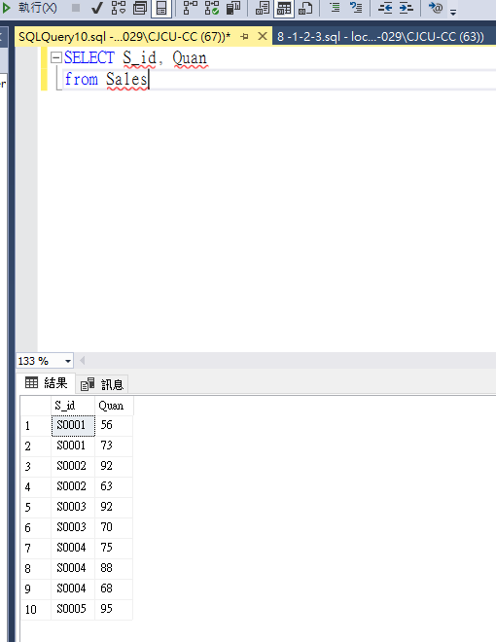

1. **Or ( 或 )**：在「銷售表Sales」中查詢員工任銷售一種產品之「品號為 P0001 或品號為 P0005」的員工的「編號、品號及數量」

Ans:

1. 在「銷售表Sales」中查詢哪些員工至少都有去銷售產品的「**編號、品號及數量**」

(提示: 使用 Null)

Ans:

1. **Like 模糊相似條件**：在「Employee」中查詢「部門Em_dep」開頭為「生」的員工基本資料

Ans:

1. **Between範圍條件**：在「Sales銷售表」中查詢，P_id (品號)為 P0001 或 P0005 的 Quan(數量) 60 到 90 之間的員工的 S_id,P_id,Quan(編號、品號及數量)

Ans:

1. **使用「聚合函數」：**
2. 在「員工表」中查詢目前公司總人數
3. 在「銷售表」中查詢員工銷售產品的「筆數」
4. 在「Sales銷售表」中計算每一位員工所銷售產品的平均數量
5. 在「銷售表」中查詢有銷售產品之「品號為 P0005」的總數量
6. 在「銷售表」中查詢有銷售產品之「品號為 P0005」的最高數量

Ans:

1. **排序及排名次**：
2. 在「銷售表」中查詢全部銷售數量，由低到高排序
3. 在「銷售表」中查詢全部銷售數量，由高到低排序
4. 在「銷售表」中查詢結果按照編號升冪排列之後，再依數量升冪排列

Ans:

1. **「群組化」-Group By…**：
2. 在「銷售表」中，查詢每一位員工各銷售幾種產品。
3. 在「銷售表」中計算每一位員工銷售之產品的平均數量
4. 在「銷售表」中，統計出每一種產品被多少員工來銷售，印出之結果並按「品號」由大到小排序
5. 在「銷售表」中，統計出每一種產品被多少員工來銷售及該產品最高數量印出來， 印出之結果並按「品號」由小到大排序
6. 在「銷售表」中，統計出每一種產品被多少員工來銷售及該產品平均數量印出來， 印出之結果並按「品號」由小到大排序

Ans:

1. Having 條件式
2. 在「銷售表」中，計算銷售產品的平均數量，大於等於 70 者顯示出來
3. 在「銷售表」中，將銷售產品種類在二種及二種以上的員工編號資料列出來

Ans: